4G模块产品规格书V1.0

版本号 | 日期 | 说明 | 修改者 | 备注
V1.0 | 2025年2月11日 | 创建文档

北京唯科致远科技有限公司
2025年2月10日

产品概述
4G模块是一款针对多种类型无人机设计的具备多种功能的数据采集分发系统，适用于多旋翼、固定翼、直升机等机型，集成了多种高性能传感器，自身具备丰富的外部接口，配合云网和RTK，可以记录并上传飞机的飞行轨迹，接收转发RTCM报文，让GPS进入RTK状态，获取更高精度的定位效果。
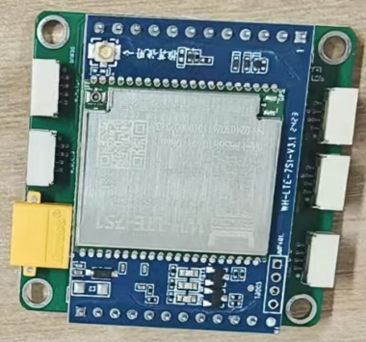
图1 4G模块实物图

1.技术指标
- 尺寸：53mm*51mm*27mm；
- 重量：；
- 工作电压：12V
- 传输协议：飞控：mavlinkV1/V2 云网：Json格式
- 传输距离：理论没有限制，视信号覆盖区域而定
- 最大功耗：0.5W；
- 数传方式：TCP、UDP、MQTT
- 工作温度：-35℃～55℃；
- 接口：UART（3路）、CAN（1路），TF卡（1路）
- 支持移动LTE CAT-1，联通LTE CAT-1，支持电信LTE CAT-1
- 技术规范：TD-LTE：3GPP Release 13 CAT1下行7.5Mbps 上行 1Mbps;FDD-LTE: 3GPP Release 13 CAT1下行10Mbps 上行 5Mbps。
- 频段：TD-LTE：Band 34/38/39/40/41，FDD-LTE：Band 1/3/5/8

2.功能特点
- 飞行轨迹上传：获取记录飞机自从解锁至加锁期间的经纬度、高度等数据，通过JSON格式数据上传到云网。
- RTCM报文获取转发：获取从定位基站发来的RTCM报文，并通过MAVLINK消息转发给飞控。

3.接口定义
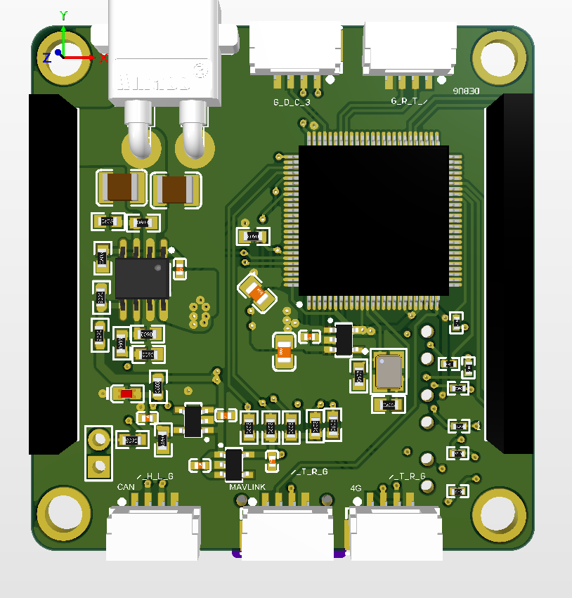
图2 4G模块前面板接口图
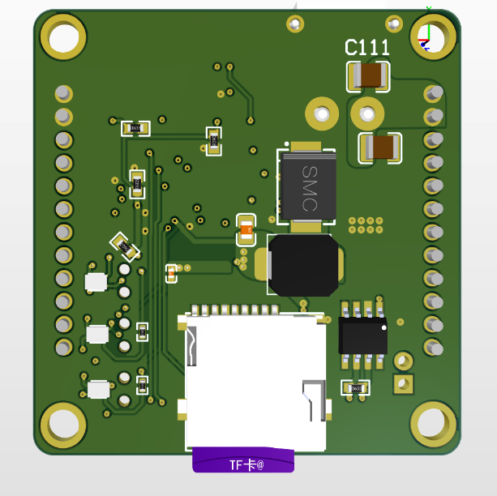
图3 4G模块后面板接口图
表1接口类型及数量
序号 | 接口类型 | 接口数量 | 接口型号
1 | UART | 3 | Molex2.54
2 | CAN | 1 | Molex2.54
3 | TF卡 | 1

